**Documentación**

Introducción

En este modulo de BEDU se dejó un proyecto para complementar todos los conocimientos que hemos adquirido a lo largo del programa. Es bien sabido que la tecnología avanza todos los días rápidamente, y hoy en día una de las tecnologías que más se utiliza y se necesita en el mundo son las aplicaciones web, las páginas web y todos los servicios que se encuentran en la web ya que los comercios, empresas, tiendas y más servicios necesitan que el público los vea en internet.

Es por ello que como proyecto se dejó hacer una página web que sirva como un repositorio de recetas, donde el usuario puede ver que las recetas por categorías y asimismo ver los ingredientes que se necesitan, las instrucciones, un vídeo que le ayude a entender cómo se hace la receta y una foto del platillo final.

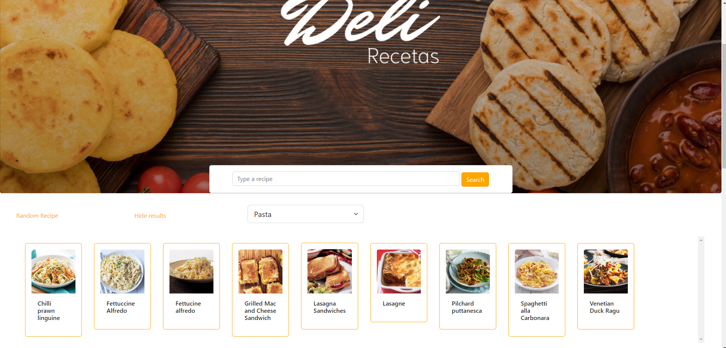

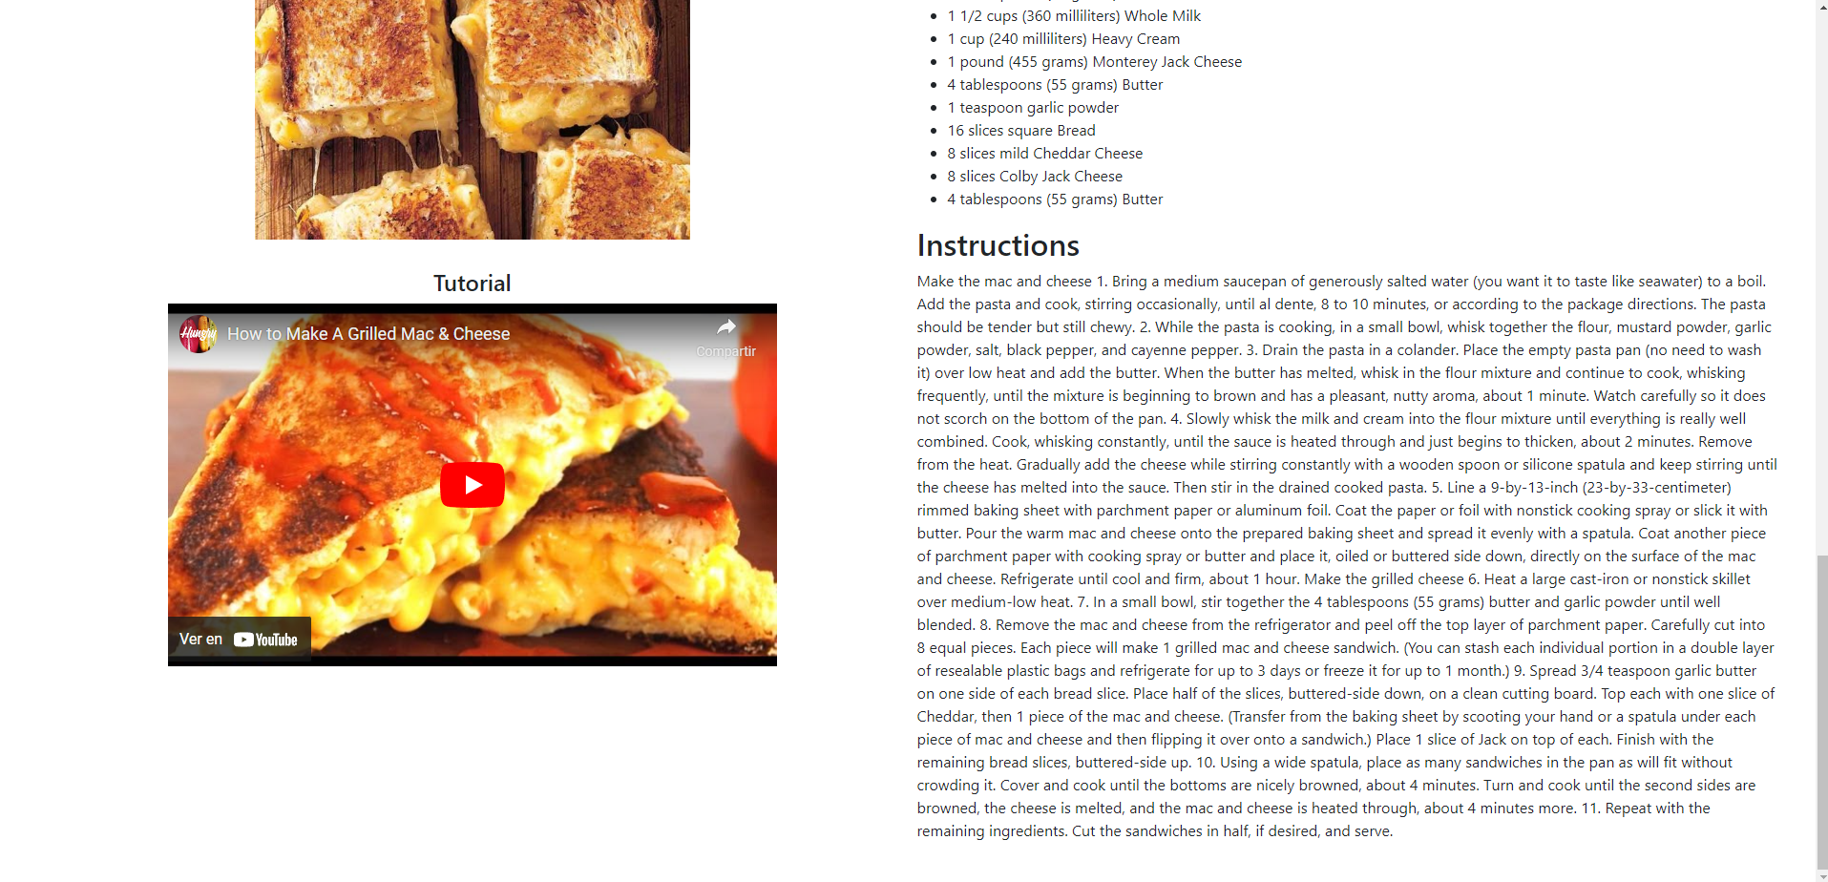

**Herramientas**

Para el proyecto usamos los tres pilares del desarrollo web, que son:

1. HTML
2. CSS
3. JavaScript

En el HTML creamos la estructura de la página web, el esqueleto del proyecto. CSS fue usado para colocar estilos a todos los elementos que se tenían dentro del HTML, es decir, formas, colores, etc. Con JavaScript logramos darle funcionalidad a la página para llamar al API que se utilizó y así se puedan visualizar todas las recetas en el buscador.

También usamos Bootstrap para dar un formato mejorado a los botones y a todos los elementos que se tienen dentro del proyecto.

**Metodología**

Primero se definieron todas las herramientas que se necesitarían para desarrollar el proyecto, las que se definieron anteriormente.

Posteriormente, se decidió la plataforma que utilizaríamos para las reuniones: Microsoft Teams.

Al comenzar el desarrollo, primero se decidió trabajar en el HTML, es decir, la estructura, cómo quedaría la página web, la maquetación.

Una vez realizada esta parte, pasamos a colocar los estilos que quedarían en cada uno de los elementos. Al final, integramos JavaScript para que los botones tuvieran una funcionalidad y se pudiera tener una relación entre la API y la página web.

Repositorio: <https://github.com/TheShavi/ProjectJS1>